St. Johann, 10.03.2021

TyreSystem: Mehr Flexibilität bei der RDKS-Bevorratung

Kunden des Online-Großhändlers TyreSystem profitieren in dieser Frühjahrs-Saison erneut von exklusiven Sonderpreisen und einem kostenlosen Rückgaberecht für RDKS-Sensoren. Besonders kleine Kfz-Werkstätten sind sich am Anfang noch unsicher, wie viele Sensoren pro Saison benötigt werden und welche Modelle die richtige Wahl sind. Mit der aktuellen TyreSystem-Aktion steht einer flexiblen und preiswerten Sensorenbevorratung nichts mehr im Weg.

Wer dieses Angebot in Anspruch nehmen möchte, füllt einfach die Aktionspreisliste aus und sendet diese bis spätestens 15.04. an TyreSystem zurück. Voraussetzung ist die Bevorratung von mindestens 40 RDKS-Sensoren. Bei der Bestellung können unterschiedliche Marken und Modelle frei kombiniert sowie die Gesamtmenge beliebig zwischen den Artikeln aufgeteilt werden. Alle nicht benötigten Sensoren werden auf Wunsch bis zum 01.06. kostenlos abgeholt und ohne Abzug einer Wiedereinlagerungsgebühr komplett gutgeschrieben.

Mehr Informationen finden Interessierte unter: www.tyresystem.de/neuigkeiten/2021/rdks-bevorratungsaktion-fruehjahr

Bildmaterial:

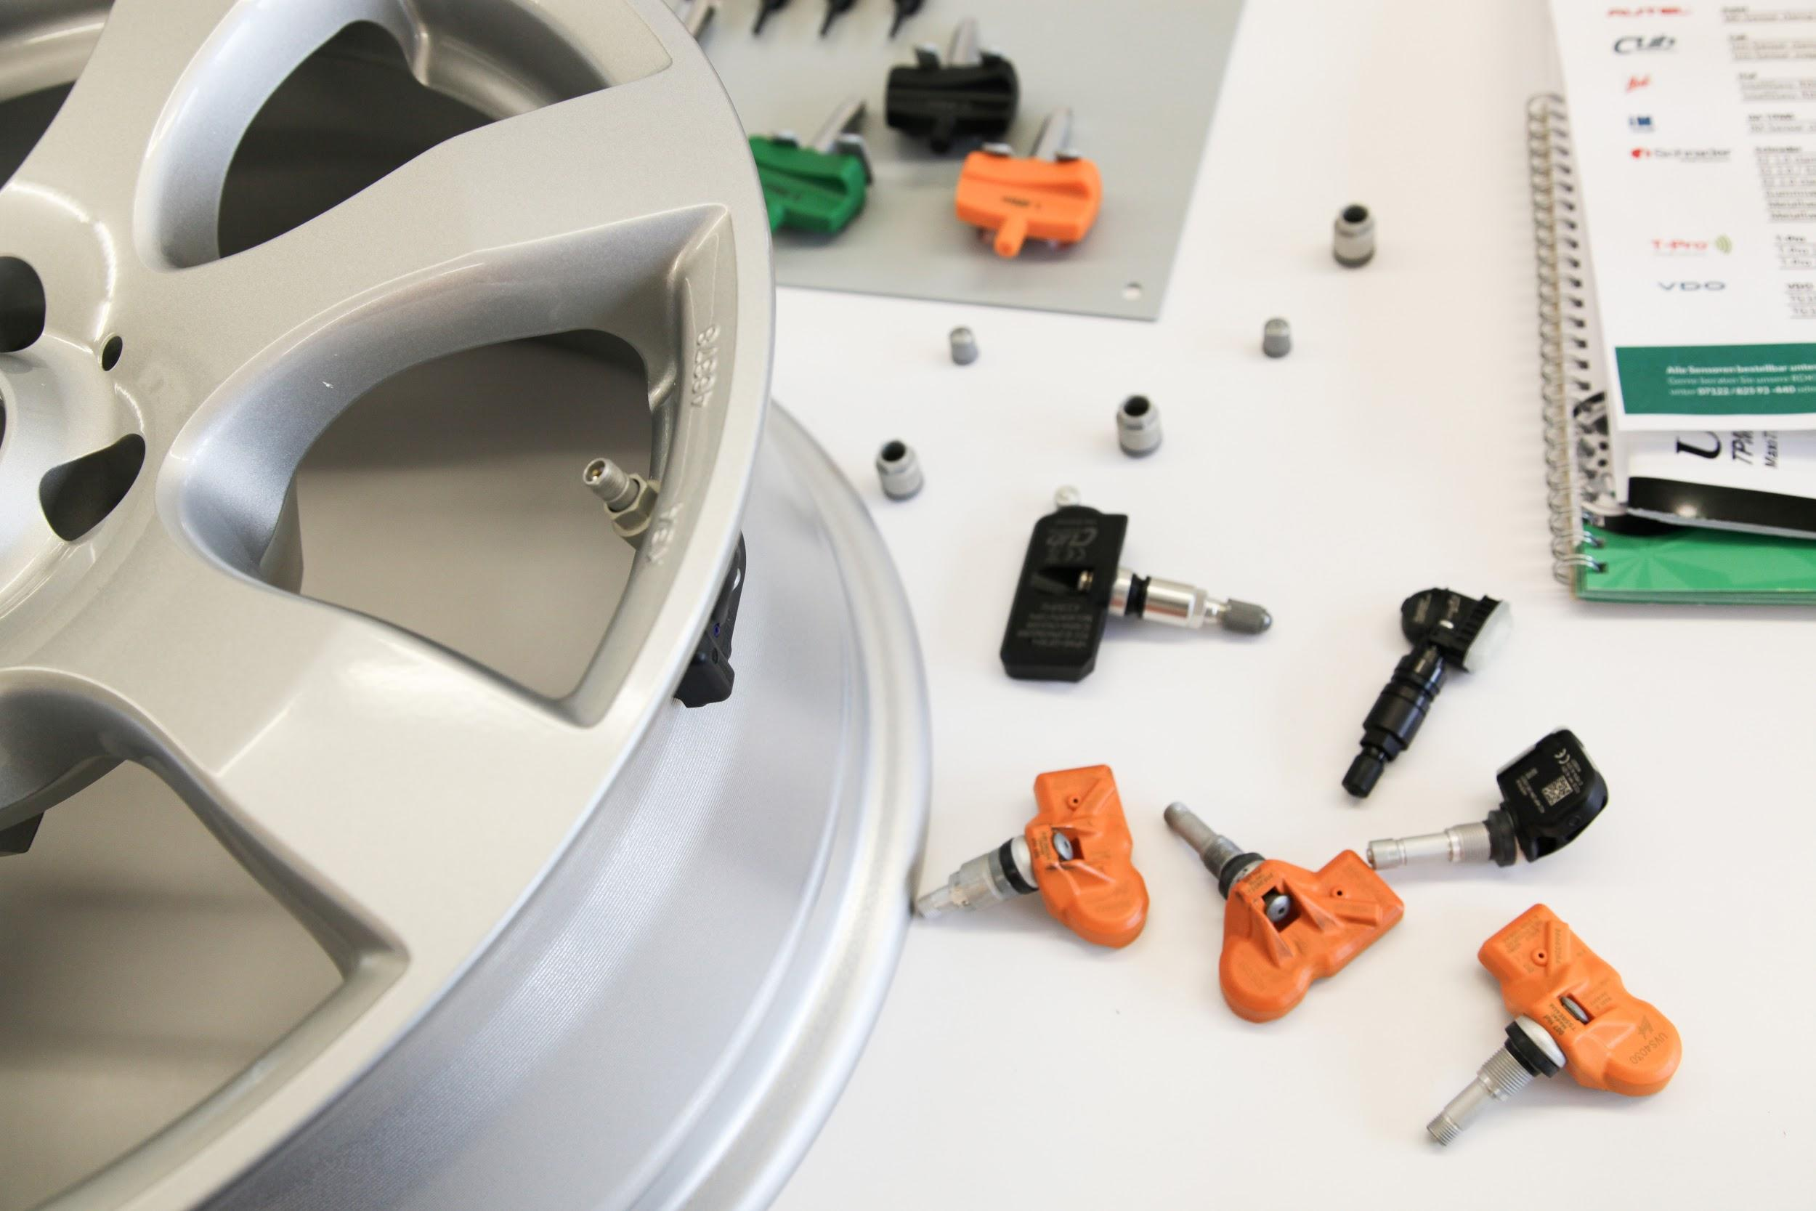 | Datei:  Titel: | rdks-bevorratungsaktion.jpg  TyreSystem-Bevorratungsaktion: RDKS-Sensoren flexibel und preiswert bevorraten

. . . . . . . . . . . . . . . . . . . . . . . . . . . . . . . . . . . . . . . . . . . . . . . . . . . . . . . . .

Über TyreSystem

Seit 2007 bietet das B2B-Onlineportal unter www.tyresystem.de seinen Kunden kostenlos eine der einfachsten Lösungen für den Online-Reifenhandel am Markt. Eine Vielzahl praktischer Funktionen und Module sowie Schnittstellen zu vielen ERP-Systemen der Reifenbranche vereinfachen die tägliche Geschäftsabwicklung von Reifenhändlern, Kfz-Betrieben oder Autohäusern. Das mittelständische Unternehmen wächst seit mehreren Jahren rasant und hat seinen Sitz im schwäbischen St. Johann sowie einen Standort in Ulm.

. . . . . . . . . . . . . . . . . . . . . . . . . . . . . . . . . . . . . . . . . . . . . . . . . . . . . . . . .

Kontakt:

Rebecca Rohmeder
Öffentlichkeitsarbeit & Social Media
Telefon: 07122 / 82593 -611
E-Mail: rebecca.rohmeder@rsu.de

